公園場地借用活動計畫書

壹、活動內容(基本資料介紹)
- 活動緣起：
ＯＯＯＯ
- 活動目的：
本次活動主要是ＯＯＯＯ
- 主辦單位：

- 活動日期：民國ＯＯ年ＯＯ月ＯＯ日

- 活動地點(包含圖面標示)： (此為範例，需標誌出舞台或帳棚搭設位置)
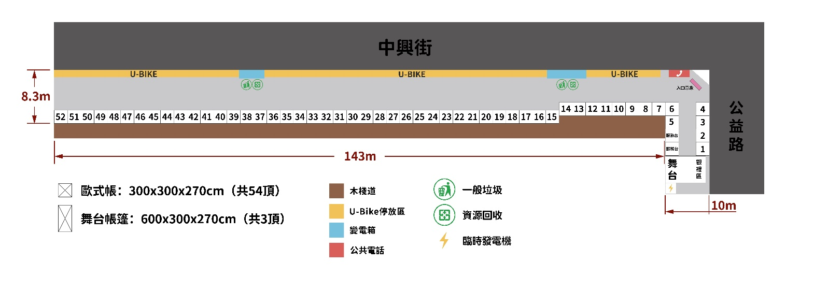
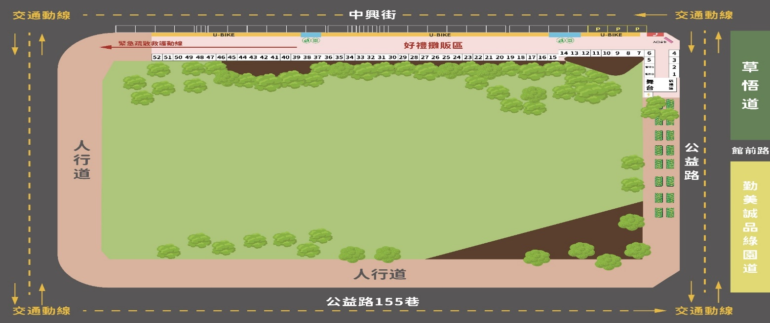
使用範圍
面積：○○○○公頃(臺中市政府空間地圖查詢系統量測)

- 參加人員(包含數量)：預計ＯＯ人
- 活動辦理方式(包含詳細辦理情形、含活動內容、是否屬公益性質)：
- 舞台區： ＯＯ處舞台，尺寸：ＯＯＯ，性質：ＯＯＯ
- 攤位區： ＯＯ處帳篷，尺寸：ＯＯＯ，性質：ＯＯＯ
- 本活動並無使用明火
- 此為公益性質活動，不會進行任何金錢交易活動

- 活動流程：
時間 | 舞台區 | 攤位區
11:00-11:15 |  | (無攤位區即寫無)
12:00-12:10 |  | (無攤位區即寫無)
13:00-13:10 |  | (無攤位區即寫無)
14:00-14:40 |  | (無攤位區即寫無)
14:55-15:00 |  | (無攤位區即寫無)
15:00-15:20 |  | (無攤位區即寫無)
15:55-16:00 |  | (無攤位區即寫無)
16:00-16:20 |  | (無攤位區即寫無)
16:50-17:00 |  | (無攤位區即寫無)

- 活動告示牌(請依附件範本填寫)：請見最後附件，由申請單位自行於現場公告。

貳、場地公共安全維護計畫
一、活動安全計畫：活動安全計畫書內容如下(一)~(四)，各單位可依活動性質酌予調整。
(一)交通維持規劃(行人動線、散場疏散、交通接駁、汽機車停車規劃與導引等)：
- 事先規劃安排交通指引汽、機車停至附近合法停車格或ＯＯ停車場，並鼓勵民眾搭乘大眾交通工具或步行前往參加。
- 設有交通維護人員ＯＯ名，負責人:ＯＯＯ
(二)現場醫療規劃：
- 現場參與民眾設置兩處入口，防疫期間宣導配戴口罩，量測體溫並以酒精消毒雙手後再入場
- 設有醫療人員ＯＯ名，負責人：ＯＯＯ
(三)現場秩序安全維護：
- 工作人員ＯＯ名，負責人：ＯＯＯ，會維持現場參與民眾之秩序
(四)警消及醫院支援：
- 若需警消支援，立即通報台中市政府警察局ＯＯ分局前來處理
- 現場有緊急醫療需求，立刻將民眾送往ＯＯ醫院治療
二、噪音管制計畫
(一)噪音管制人員配置：
1. 將配置人員ＯＯ人提醒於活動期間降低音量，非必要時不會使用擴音器

(二)活動音量控制時段：
- 開幕：ＯＯ時-ＯＯ時（活動開始時間）
- 閉幕：ＯＯ時-ＯＯ時（活動結束時間）
- 必要時段才使用擴音器
(三)如於活動期間收到民眾陳情反映音量過大，請噪音管制人員立即降低音量，如未改善，將報請環境保護局依規開罰。
三、依行政院指示，禁止彩色粉末的公共活動。

參、場地環境清潔維護計畫
一、駐點人員、人員配置狀況：
- 預計配置ＯＯ位工作人員巡視，確認場地清潔狀況
二、清潔維護範圍：
- 如上方活動平面圖所示
三、設置臨時性垃圾桶(包含設置位置及數量)
- 共設置ＯＯ個垃圾桶，ＯＯ個回收垃圾桶，地點如上方活動平面圖所示
四、清潔時段、清潔頻率(包含清潔時間表，自活動時間起至結束)
- 自ＯＯ時（活動開始時間）起，每小時整點清理垃圾桶一次至ＯＯ時（活動結束時間）結束
五、垃圾回收處理方式：
- 自行清運

肆、場地公共設施、植栽草皮維護計畫
一、進場佈置時間、場地佈置人員、場地維護人員：
１.活動將於當日ＯＯ時進場佈置。場地佈置人員ＯＯ人，負責人為ＯＯＯ

二、場地維護方式（如無使用請加註並無使用即可）
(一)增設護樹格柵(包含護樹樹量及範圍)
(二)搭設舞臺施工機具車輛出入時需鋪設隔板等防護措施：（回答是否有設隔板等防護措施）
(三)如欲於草坪搭設舞台，舞台下方須搭設防護措施：（回答是否有設隔板等防護措施）

(四)視草坪情況禁止於草地上搭設舞台、帳棚

伍、活動舞台或攤棚之規模圖
為確保活動現場動線流暢，請活動主辦單位須將活動所設置之相關設施以平面圖標示清楚。

（如前面有附圖後面即可免附）

陸、活動期間24小時聯繫窗口
請申請單位詳細填表，留下正確聯絡方式（請填手機）。
項目 | 聯繫人員 | 電話 | 備註
申請活動機關
主辦人員
活動主辦人員
安全維護人員
噪音管制人員
場地維護人員
清潔維護人員

柒、場地管理及善後復原計畫
一、申請場地管理確認表(詳如表一)
活動計畫書內容，須由本所確認該表後方能通過申請。
二、善後復原確認表(詳如表二)
(活動結束後一周內，請函覆本所現場復原狀況，並附上前中後照片)，如經審查後發現有任何破壞，如草皮枯死、設施毀損等事件發生，本所將視損壞狀況評估金額後再依規裁處。

活動告示牌
活動單位名稱 |  |  |  | (核定之場地申請書影本)
活動內容 |  |  |  | (核定之場地申請書影本)
預定參加人數 | 人 |  |  | (核定之場地申請書影本)
地點及位置 | 草悟道B區 |  |  | (核定之場地申請書影本)
活動時間 |  |  |  | (核定之場地申請書影本)
活動負責人 |  | 電話 |  | (核定之場地申請書影本)
清潔維護人員 |  | 電話 |  | (核定之場地申請書影本)
應遵守規定 | 一、依許可用途使用。  二、不得將場地轉借或變相提供他人使用。  三、交通或運貨之車輛非經建設局核准，不得進入公園。  四、使用期間應負責維持場內外秩序、公共安全、環境衛生及居家安寧。  五、活動所需臨時性廣告物，其設置須經相關單位核准者，應於核准後始得設置。  六、接受管理人員之監督及指導。  七、其他臺中市公園及行道樹管理自治條例規定之事項。


